Cadena de testeo 512

L interno 5

Estimo L largo 1

Imagen Transmitida-Imagen Recuperada

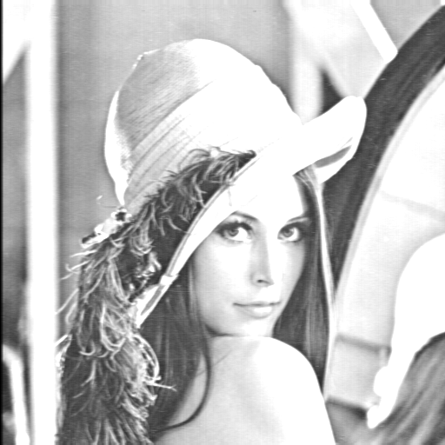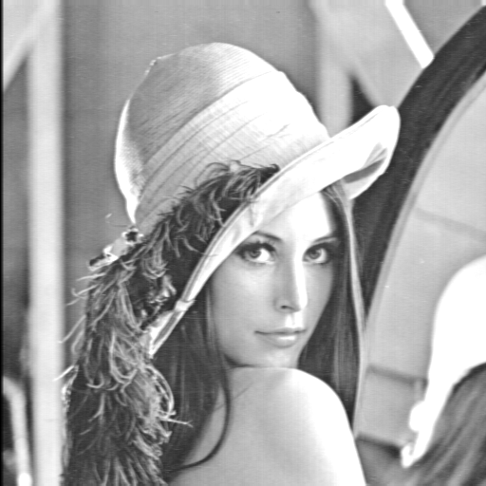

h

0.0592715994972346

0.316475471117918

0.323844578892922

0.531842458909969

0.402201195880913

h_estimada

1.22138294001092

Cadena de testeo 512

L interno 5

Estimo L largo 3

Imagen Transmitida-Imagen Recuperada



h

0.445541676764217

0.101034422381018

0.0637079819621977

-0.132967712825480

0.219679633044226

h_estimada

0.457982382433996

0.147135682171331

0.0806792295209017

Cadena de testeo 512

L interno 5

Estimo L largo 5

Imagen Transmitida-Imagen Recuperada

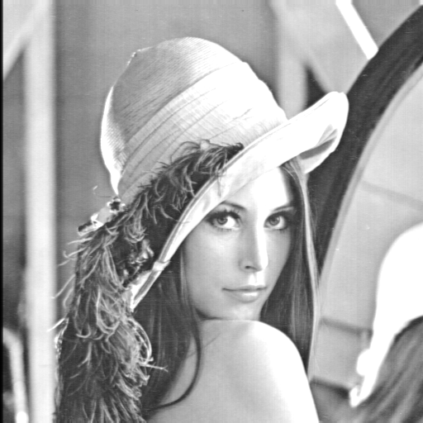

h

0.0455337140835005

0.108336297046597

0.149204486339813

0.453840022112420

0.607263144894805

h_estimada

0.0449846995202603

0.108106879455770

0.149598377126117

0.453617070901002

0.608308008105862

Por lo comentado se hicieron algunas pruebas para imagines pequeñas random

Imagen 10px x 10px

Cadena de testeo 10

L interno 5

Estimo L largo 1

Imagen Creada-Imagen Transmitida-Imagen Recuperada



h

0.420560549623597

0.487295985497703

0.109668557307119

0.100371240924514

0.268548887985926

h_estimada

0.903271506406579

Imagen 10px x 10px

Cadena de testeo 10

L interno 5

Estimo L largo 3

Imagen Creada-Imagen Transmitida-Imagen Recuperada



h

0.228606387925831

0.207814092568304

0.380280390093751

0.131578466176091

0.273153775163425

h_estimada

0.255512434572424

0.157194949789409

0.564250889461765

Imagen 10px x 10px

Cadena de testeo 10

L interno 5

Estimo L largo 5

Imagen Creada-Imagen Transmitida-Imagen Recuperada



h

0.458127024749061

0.0816183897908415

0.257047370387581

0.440636138335430

0.305305934067364

h_estimado

0.464617083517272

0.0793040883832818

0.250514343368519

0.444569240428061

0.300830306409463